Муниципальное бюджетное дошкольное образовательное учреждение
«Детский сад № 73 комбинированного вида с татарским языком воспитания и обучения»
Приволжского района города Казани (МБДОУ «Детский сад №73»)

«СОГЛАСОВАНО» | «УТВЕРЖДАЮ»
Педагогическим советом  МБДОУ «Детский сад №73»  от «__» апреля 2020 г. | Заведующий  МБДОУ «Детский сад № 73»  Э.З. Саляхова/______________  Приказ №_  «__»_____ 20_____г.

Отчет о результатах самообследования
Муниципального бюджетного дошкольного образовательного учреждения «Детский сад № 73 комбинированного вида
с татарским языком воспитания и обучения»
Приволжского района г.Казани
за 2019 год
Аналитическая часть
- Общие сведения об образовательной организации
Наименование образовательной организации | Муниципальное бюджетное дошкольное образовательное учреждение «Детский сад № 73 комбинированного вида с татарским языком воспитания и обучения»  (МБДОУ «Детский сад №73»)
Руководитель | Эльмира Зуфаровна Саляхова
Адрес организации | РТ, 420064, г. Казань, ул. г.Ахунова, дом 10в
Телефон, факс | 8(843)5980792/5980795
Адрес электронной почты | Ds73.kzn@tatar.ru
Учредитель | Исполнительный комитет  Муниципального образования города Казани
Дата создания | 2016 год
Лицензия | Министерства образования и науки Республики Татарстан на осуществление образовательной деятельности  серия 16Л01от 04.09.2017 г.№0005867

Муниципальное бюджетное дошкольное образовательное учреждение «Детский сад № 73 с татарским языком воспитания и обучения» (далее – МБДОУ «Детский сад №73») расположено в жилом комплексе «Солнечный город» Приволжского района города Казани вдали от производящих предприятий и торговых мест.
Здание МБДОУ «Детский сад №73» построено по типовому проекту. Проектная наполняемость - 140 мест. Общая площадь здания 2560,6 кв. м, из них площадь помещений, используемых непосредственно для нужд образовательного процесса 1760,8 кв. м. На территории имеются 6 детских площадок с малыми игровыми формами и теневыми навесами, спортивная площадка, «зеленая зона»,теплица, цветники.
Цель деятельности МБДОУ «Детский сад №73» – осуществление образовательной деятельности по реализации образовательных программ дошкольного образования.
Предметом деятельности МБДОУ «Детский сад №73» является формирование общей культуры, развитие физических, интеллектуальных, нравственных, эстетических и личностных качеств, формирование предпосылок учебной деятельности, сохранение и укрепление здоровья воспитанников, в том числе достижение детьми дошкольного возраста уровня развития, необходимого и достаточного для успешного освоения ими образовательных программ начального общего образования.
Режим работы детского сада:
понедельник-пятница с 7.30 до 18.00,
выходные дни – суббота и воскресенье.
Функционирует группа по присмотру и уходу в утреннее время с 7.00-7.30 и вечернее время с 18.00-19.00

II. Оценка системы управления организации
Управление в МБДОУ «Детский сад №73» осуществляется в соответствии с действующим законодательством и уставом МБДОУ «Детский сад №73» и строится на принципах единоличия и коллегиальности. Коллегиальными органами управления являются: педагогический совет, общее собрание работников.
Единоличным исполнительным органом является руководитель – заведующий МБДОУ «Детский сад №73».
Органы управления, действующие в МБДОУ «Детский сад №73»
Наименование органа | Функции
Заведующий | Контролирует работу и обеспечивает эффективное взаимодействие структурных подразделений организации, утверждает штатное расписание, отчетные документы организации, осуществляет общее руководство Детским садом.
Педагогический совет | Осуществляет текущее руководство образовательной деятельностью Детского сада, в том числе рассматривает вопросы:  − развития образовательных услуг;  − регламентации образовательных отношений;  − разработки образовательных программ;  − выбора учебных и методических пособий, средств обучения и воспитания;  − материально-технического обеспечения образовательного процесса;  − аттестации, повышении квалификации педагогических работников;  − координации деятельности методических объединений
Общее собрание работников | Реализует право работников участвовать в управлении образовательной организацией, в том числе:  − участвовать в разработке и принятии коллективного договора, Правил трудового распорядка, изменений и дополнений к ним;  − принимать локальные акты, которые регламентируют деятельность образовательной организации и связаны с правами и обязанностями работников;  − разрешать конфликтные ситуации между работниками и администрацией образовательной организации;  − вносить предложения по корректировке плана мероприятий организации, совершенствованию ее работы и развитию материальной базы
Структура и система управления соответствуют специфике деятельности МБДОУ «Детский сад №73». По итогам 2019 года система управления МБДОУ «Детский сад №73» оценивается как эффективная, позволяющая учесть мнение работников и всех участников образовательных отношений. В следующем году изменение системы управления не планируется.
- Оценка образовательной деятельности
Образовательная деятельность в Детском саду организована в соответствии с Федеральным законом от 29.12.2012 № 273-ФЗ «Об образовании в Российской Федерации», ФГОС дошкольного образования, СанПиН 2.4.1.3049-13 «Санитарно-эпидемиологические требования к устройству, содержанию и организации режима работы дошкольных образовательных организаций».
Образовательная деятельность ведется на основании утвержденной основной образовательной программы дошкольного образования, которая составлена в соответствии с ФГОС дошкольного образования, с учетом примерной образовательной программы дошкольного образования, санитарно-эпидемиологическими правилами и нормативами, с учетом недельной нагрузки.
МБДОУ «Детский сад №73» посещают 175 воспитанников в возрасте от 3 до 7 лет. В МБДОУ «Детский сад №73» функционирует 6 групп общеразвивающей направленности.
Из них:
− 1 младшая группа – 26 детей;
− 1 средняя группа –29 детей;
− 1 старшая группа –32 ребенка;
− 3 подготовительные к школе группы – 83 детей.
Уровень развития детей анализируется по итогам педагогической диагностики. Формы проведения диагностики:
- диагностические занятия (по каждому разделу программы);
- диагностические срезы;
- наблюдения, итоговые занятия.
Разработаны диагностические карты освоения основной образовательной программы дошкольного образования МБДОУ «Детский сад №73» (ООП) в каждой возрастной группе. Карты включают анализ уровня развития целевых ориентиров детского развития и качества освоения образовательных областей. Так, результаты качества освоения ООП в МБДОУ «Детский сад №73» на конец 2019 года выглядят следующим образом:
Уровень развития целевых ориентиров детского развития | Выше нормы |  | Норма |  | Ниже нормы |  | Итого
Уровень развития целевых ориентиров детского развития | Кол-во | % | Кол-во | % | Кол-во | % | Кол-во | %нормы
Уровень развития целевых ориентиров детского развития | 70 | 40% | 84 | 48% | 12 | 7% | 166 | 95%
Качество освоения образовательных областей | 69 | 39% | 90 | 51% | 7 | 4% | 166 | 94%
В июне 2019 года педагоги МБДОУ «Детский сад №73» проводили обследование воспитанников подготовительной группы на предмет оценки сформированности предпосылок к учебной деятельности в количестве 83 человек. Задания позволили оценить уровень сформированности предпосылок к учебной деятельности: возможность работать в соответствии с фронтальной инструкцией (удержание алгоритма деятельности), умение самостоятельно действовать по образцу и осуществлять контроль, обладать определенным уровнем работоспособности, а также вовремя остановиться в выполнении того или иного задания и переключиться на выполнение следующего, возможностей распределения и переключения внимания, работоспособности, темпа, целенаправленности деятельности и самоконтроля.
Дети с ОВЗ
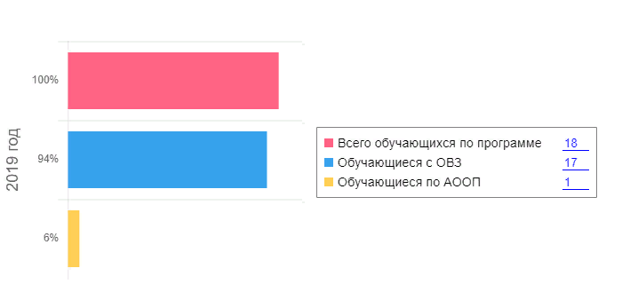
Результаты педагогического анализа показывают преобладание детей с высоким и средним уровнями развития при прогрессирующей динамике на конец учебного года, что говорит о результативности образовательной деятельности в Детском саду.
Воспитательная работа
Воспитательная работа строится с учетом индивидуальных особенностей детей, с использованием разнообразных форм и методов, в тесной взаимосвязи воспитателей, специалистов и родителей.

Дополнительное образование

В 2019 году в МБДОУ «Детский сад №73» работали кружки по следующим направлениям:
- художественно-эстетическое: «АРТ-студия», «Волшебная песочница» (рисование песком и занятия на интерактивной песочнице).
- социально-педагогическое: «Английский язык», «Подготовка к школе», «Логоритмика», «Всезнайка», «Ментальная арифметика», «Скорочтение».
- физкультурно-спортивное: «Художественная гимнастика», «Секция единоборств», «Юный шахматист».
В дополнительном образовании задействовано 60 процентов воспитанников Детского сада.

- Оценка функционирования внутренней системы оценки качества образования

В МБДОУ «Детский сад №73» утверждено Положение о внутренней системе оценки качества образования ( №29 от 12.09.2016г). Мониторинг качества образовательной деятельности в 2019 году показал хорошую работу педагогического коллектива по всем показателям.
Состояние здоровья и физического развития воспитанников удовлетворительные: 90 % детей успешно освоили образовательную программу дошкольного образования в своей возрастной группе. Воспитанники подготовительных групп показали высокие показатели готовности к школе. В течение года воспитанники МБДОУ «Детский сад №73» успешно участвовали в конкурсах и мероприятиях различного уровня.
В период с 22.10.2019 по 24.10.2019 проводилось анкетирование 110 родителей, в результате получены следующие результаты:

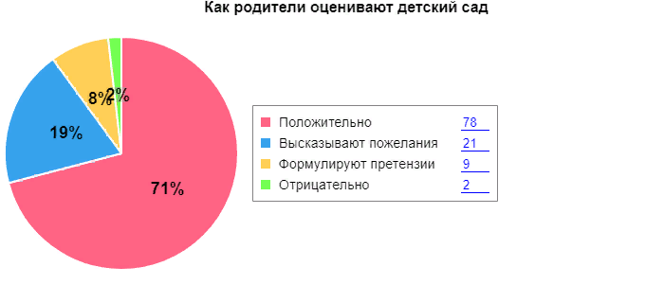

Анкетирование родителей показало высокую степень удовлетворенности качеством предоставляемых услуг.
V. Оценка кадрового обеспечения
МБДОУ «Детский сад №73» укомплектован педагогами на 100 % согласно штатному расписанию. Педагогический коллектив насчитывает 9 воспитателей и 4 специалиста.
Работа с кадрами направлена на повышение профессионализма, творческого потенциала педагогической культуры педагогов, оказание методической помощи педагогам. Составлен план прохождения аттестации, повышения квалификации педагогов.
Педагоги детского сада постоянно повышают свой профессиональный уровень, посещают методические объединения по направлениям развития детей, знакомятся с опытом работы своих коллег и других дошкольных учреждений, приобретают и изучают новинки периодической и методической литературы. Все это в комплексе дает хороший результат в организации педагогической деятельности и улучшении качества образования и воспитания дошкольников.
Курсы повышения квалификации в 2019 году прошли 4 педагога. На 30.12.2019 - 3 педагога проходят обучение в ВУЗах по педагогическим специальностям. За 2019 год педагогические работники прошли аттестацию и получили первую квалификационную категорию – 3 педагога.
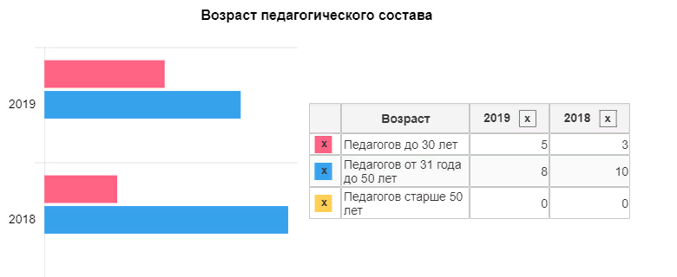
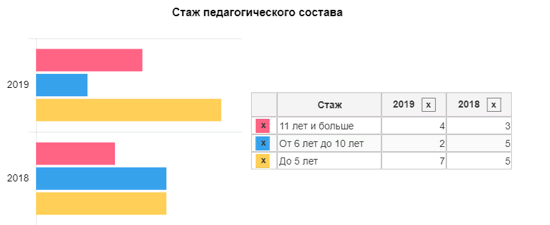

Уровень квалификации педагогов

Педагоги постоянно повышают свой профессиональный уровень, эффективно участвуют в работе методических объединений, знакомятся с опытом работы своих коллег и других дошкольных учреждений, а также занимаются самообразованием. Все это в комплексе дает хороший результат в организации педагогической деятельности и улучшении качества образования и воспитания дошкольников.

VI. Оценка учебно-методического и библиотечно-информационного обеспечения

В Детском саду библиотека является составной частью методической службы. Библиотечный фонд располагается в методическом кабинете, кабинетах специалистов, группах детского сада. Библиотечный фонд представлен методической литературой по всем образовательным областям основной общеобразовательной программы, детской художественной литературой, периодическими изданиями, а также другими информационными ресурсами на различных электронных носителях. В каждой возрастной группе имеется банк необходимых учебно-методических пособий, рекомендованных для планирования воспитательно-образовательной работы в соответствии с обязательной частью ООП.
В 2019 году Детский сад пополнил библиотечный фонд книгами на татарском языке. Приобрели наглядно-дидактические пособия. Оборудование и оснащение методического кабинета достаточно для реализации образовательных программ. Методический кабинет оснащен техническим и компьютерным оборудованием, что создает условия для возможности организации совместной деятельности педагогов.
Программное обеспечение позволяет работать с текстовыми редакторами, интернет-ресурсами, фото-, видеоматериалами, графическими редакторами.
В МБДОУ «Детский сад №73» учебно-методическое и информационное обеспечение достаточное для организации образовательной деятельности и эффективной реализации образовательных программ.

VII. Оценка материально-технической базы

В Детском саду сформирована материально-техническая база для реализации образовательных программ, жизнеобеспечения и развития детей. В Детском саду оборудованы помещения:
− групповые помещения – 6;
− кабинет заведующего – 1;
− методический кабинет – 1;
- кабинет изучения родного языка-1;
- кабинет логопеда-1;
- кабинет психологической разгрузки-1;
− музыкальный зал – 1;
− физкультурный зал – 1;
− пищеблок – 1;
− прачечная – 1;
− кабинет дополнительного образования – 1;
- кабинет краеведения
При создании предметно-развивающей среды воспитатели учитывают возрастные, индивидуальные особенности детей своей группы. Групповые комнаты включают игровую, познавательную и обеденную зоны. Группы постепенно пополняются современным игровым оборудованием.
В дошкольном учреждении создана хорошая материально-техническая база для жизнеобеспечения и развития детей, ведется систематически работа по созданию предметно-развивающей среды. Здание детского сада красочное, имеется центральное отопление, вода, канализация, сантехническое оборудование- все в хорошем состоянии. В каждом помещении имеется дополнительный электрический водонагреватель, бактерицидные облучатели.
Для осуществления разносторонней образовательной деятельности дошкольная организация укомплектована оргтехникой и техническими средствами обучения: 9 ноутбуков и 4 компьютера, 12 нетбуков, 2 музыкальных центра, 7 мультимедийных проекторов с интерактивными досками, 1 интерактивный стол, 1 логопедический комплекс, интерактивная система Эду-квест, песочная студия из 6 песочных столов и 1 интерактивная песочница. В каждой группе имеются развивающие модули.
Для осуществления делопроизводства, оптимизации образовательного процесса в пользовании у педагогов и сотрудников имеются: принтеры, ламинаторы, устройства для переплета.
Все технические средства обучения, имеющиеся в дошкольном учреждении, соответствуют санитарно-гигиеническим нормам и требованиям, техническое оборудование имеет все необходимые документы и сертификаты качества, используются в соответствии с принципом необходимости и достаточности для организации образовательной работы.
Кухня (пищеблок) и прачечная расположены на первом этаже здания. Помещения оснащены необходимым современным оборудованием, которые находится в хорошем рабочем состоянии. Питание детей организовано строго в соответствии с требованиями СанПиН 2.4.1.3049-13 "Санитарно - эпидемиологические требования к устройству, содержанию и организации режима работы дошкольных образовательных организаций", на основе десятидневного меню согласованного с Департаментом продовольствия и социального питания г.Казани.
Медицинский блок состоит из процедурного кабинета, кабинета врача и санитарной комнаты.
Прогулочные участки находятся в хорошем состоянии, обеспечивают потребность детей в развитии двигательной активности, игровой деятельности, способствуют решению задач физического, познавательного развития, трудового воспитания детей дошкольного возраста.
Материально-технические и медико-социальные условия пребывания детей в МБДОУ «Детский сад №73» соответствуют требованиям федеральных государственных документов и СанПиН 2.4.1.3049-13 "Санитарно - эпидемиологические требования к устройству, содержанию и организации режима работы дошкольных образовательных организаций". Направлены на обеспечение охраны жизни и укрепления здоровья детей, всестороннего развития, реализацию и выполнение программы обучения и оздоровления детей дошкольного возраста.
Поддержание, укрепление и обновление материально-технической базы МБДОУ «Детский сад №73» осуществляется за счет средств бюджетных и привлечения внебюджетных средств.

Для безопасного пребывания детей детский сад оснащен средствами безопасности:
1. Кнопка тревожной сигнализации.
2.Установлены камеры видео наблюдения по периметру здания и внутри ДОУ.
3. Организация связи – телефон.
4. Организация пропускного режима – магнитные замки на входных дверях в здание (центральный вход и две группы) и на калитке при входе в учреждение.
5. АПС
6. Имеются первичные средства пожаротушения – огнетушители в каждой группе, кабинете, на каждом этаже. Разработана Декларация по пожарной безопасности. Имеются внутренние пожарные краны и рукава для тушения. Имеются люминисцентные планы эвакуации на каждом этаже. Специальный фонарь.
7. Регулярно проводятся тренировочные эвакуации с воспитанниками ДОУ.
8. Разработана инструкция по действиям должностных лиц учреждений при угрозе или проведении террористического акта.
9. Пост охраны: в штате детского сада 3 сторожа, днем охрана осуществляется при помощи сотрудников детского сада.
Обеспечение условий безопасности выполняется локальными нормативно-правовыми документами: приказами, инструкциями, положениями.
В соответствии с требованиями действующего законодательства по охране труда с сотрудниками систематически проводятся разного вида инструктажи: вводный (при поступлении на работу), первичный (с вновь поступившими), повторный, что позволяет персоналу владеть знаниями по охране труда и технике безопасности, правилами пожарной безопасности, действиям в чрезвычайных ситуациях.
С воспитанниками проводятся беседы по ОБЖ, игры по охране здоровья и безопасности, направленные на воспитание у детей сознательного отношения к своему здоровью и жизни.

Результаты анализа показателей деятельности организации

N п/п | Показатели | Единица измерения
1. | Образовательная деятельность
1.1 | Общая численность воспитанников, осваивающих образовательную программу дошкольного образования, в том числе: | 175 человек
1.1.1 | В режиме полного дня (10,5 часов) | 175 человек
1.1.2 | В режиме кратковременного пребывания (3 - 5 часов) | 0 человек
1.1.3 | В семейной дошкольной группе | 0 человек
1.1.4 | В форме семейного образования с психолого-педагогическим сопровождением на базе дошкольной образовательной организации | 0 человек
1.2 | Общая численность воспитанников в возрасте до 3 лет | 0 человек
1.3 | Общая численность воспитанников в возрасте от 3 до 8 лет | 175 человек
1.4 | Численность/удельный вес численности воспитанников в общей численности воспитанников, получающих услуги присмотра и ухода: | 175 человек/100%
1.4.1 | В режиме полного дня (10,5 часов) | 175 человек/100%
1.4.2 | В режиме продленного дня (12 - 14 часов) | 0 человек/0%
1.4.3 | В режиме круглосуточного пребывания | 0 человек/0%
1.5 | Численность/удельный вес численности воспитанников с ограниченными возможностями здоровья в общей численности воспитанников, получающих услуги: | 18 человек/10%
1.5.1 | По коррекции недостатков в физическом и (или) психическом развитии | 0 человек/ 0%
1.5.2 | По освоению образовательной программы дошкольного образования | 18 человек/10%
1.5.3 | По присмотру и уходу | 18 человек/10%
1.6 | Средний показатель пропущенных дней при посещении дошкольной образовательной организации по болезни на одного воспитанника | 4,1 день
1.7 | Общая численность педагогических работников, в том числе: | 13 человек
1.7.1 | Численность/удельный вес численности педагогических работников, имеющих высшее образование | 10 человек/ 77%
1.7.2 | Численность/удельный вес численности педагогических работников, имеющих высшее образование педагогической направленности (профиля) | 8 человек/ 61%
1.7.3 | Численность/удельный вес численности педагогических работников, имеющих среднее профессиональное образование | 3 человек/ 23%
1.7.4 | Численность/удельный вес численности педагогических работников, имеющих среднее профессиональное образование педагогической направленности (профиля) | 3 человек/ 23%
1.8 | Численность/удельный вес численности педагогических работников, которым по результатам аттестации присвоена квалификационная категория, в общей численности педагогических работников, в том числе: | 9 человек/ 64%
1.8.1 | Высшая | 0 человек/ 0%
1.8.2 | Первая | 9 человек/ 64%
1.9 | Численность/удельный вес численности педагогических работников в общей численности педагогических работников, педагогический стаж работы которых составляет: | 13 человек/ 100%
1.9.1 | До 5 лет | 10человек/ 77%
1.9.2 | Свыше 30 лет | 0 человек/ 0%
1.10 | Численность/удельный вес численности педагогических работников в общей численности педагогических работников в возрасте до 30 лет | 7 человек/ 53 %
1.11 | Численность/удельный вес численности педагогических работников в общей численности педагогических работников в возрасте от 55 лет | 0 человек/ 0%
1.12 | Численность/удельный вес численности педагогических и административно-хозяйственных работников, прошедших за последние 5 лет повышение квалификации/профессиональную переподготовку по профилю педагогической деятельности или иной осуществляемой в образовательной организации деятельности, в общей численности педагогических и административно-хозяйственных работников | 7 человек/ 53%
1.13 | Численность/удельный вес численности педагогических и административно-хозяйственных работников, прошедших повышение квалификации по применению в образовательном процессе федеральных государственных образовательных стандартов в общей численности педагогических и административно-хозяйственных работников | 7 человек/ 53%
1.14 | Соотношение "педагогический работник/воспитанник" в дошкольной образовательной организации | 7/1
1.15 | Наличие в образовательной организации следующих педагогических работников:
1.15.1 | Музыкального руководителя | да
1.15.2 | Инструктора по физической культуре | да
1.15.3 | Учителя-логопеда | да
1.15.4 | Логопеда | нет
1.15.5 | Учителя-дефектолога | нет
1.15.6 | Педагога-психолога | да
2. | Инфраструктура
2.1 | Общая площадь помещений, в которых осуществляется образовательная деятельность, в расчете на одного воспитанника | 1760,8 кв.м
2.2 | Площадь помещений для организации дополнительных видов деятельности воспитанников | 150 кв.м
2.3 | Наличие физкультурного зала | да
2.4 | Наличие музыкального зала | да
2.5 | Наличие прогулочных площадок, обеспечивающих физическую активность и разнообразную игровую деятельность воспитанников на прогулке | да

Анализ показателей указывает на то, что МБДОУ «Детский сад №73» имеет достаточную инфраструктуру, которая соответствует требованиям СанПиН 2.4.1.3049-13 «Санитарно-эпидемиологические требования к устройству, содержанию и организации режима работы дошкольных образовательных организаций» и позволяет реализовывать образовательные программы в полном объеме в соответствии с ФГОС ДО.

